ФЕДЕРАЛЬНОЕ ГОСУДАРСТВЕННОЕ АВТОНОМНОЕ

ОБРАЗОВАТЕЛЬНОЕ УЧРЕЖДЕНИЕ ВЫСШЕГО ОБРАЗОВАНИЯ «САМАРСКИЙ НАЦИОНАЛЬНЫЙ ИССЛЕДОВАТЕЛЬСКИЙ

УНИВЕРСИТЕТ ИМЕНИ АКАДЕМИКА С.П. КОРОЛЕВА»

Институт информатики и кибернетики

Специальность “Лазерная техника и лазерные технологии”

Отчет по лабораторной работе № 1

Выполнил: Приц А.А.,

Бавтута Д.В.,

Назаров А.В.

Группа: 6101-120305D

Преподаватель: Братченко Л.А.

Самара 2024

Данный код выполняет несколько математических вычислений с использованием библиотек ***math*** и ***numpy***.

**Рассмотрим код по частям:**

1. **Импорт библиотек:** 

* ***math*** — стандартная библиотека Python для выполнения математических операций, таких как тригонометрические функции, логарифмы и другие.
* ***numpy*** — популярная библиотека для работы с многомерными массивами и различными математическими функциями.

2. **Переменные *x*, *y* и *z***:

Код вычисляет три выражения с использованием тригонометрических функций, логарифмов и степеней:

**Переменная *x*:**



* *math.sin(0)* — синус от 0, результат: 0.
* *math.cos(0)* — косинус от 0, результат: 1.
* *math.log(10, 2)* — логарифм числа 10 по основанию 2, результат: ~3.3219.
* *2**3.5* — 2 в степени 3.5, результат: ~11.3137.

**Итоговое значение:**

**Переменная *y*:**



* *math.sin(0)* — 0.
* *math.cos(0)* — 1.
* *math.log(1, math.e)* — натуральный логарифм от 1, результат: 0.
* *math.e**2* — e в квадрате, результат: ~7.3891.
* *math.tan(3.4 * math.pi)* — тангенс от 3.4π, результат: ~-0.2218.

**Итоговое значение:**

**Переменная *z*:**

* *math.sin(3 * math.pi)* — синус от 3π, результат: 0.
* *math.cos(3 * math.pi)* — косинус от 3π, результат: -1.
* *math.log(129, 10)* — логарифм числа 129 по основанию 10, результат: ~2.1106.
* *math.sin(1.8 * math.pi)* — синус от 1.8π, результат: ~0.

**Итоговое значение:**

**После вычисления значений *x*, y и *z*, программа выводит их:**

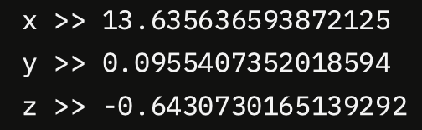

3. **Функция *_y(x)*:**

**Определена функция для выполнения более сложных математических операций:**



* *np.e**(1/np.sin(x + 1))* — экспоненциальная функция, основание которой — число `e`, возведенное в степень обратной величины синуса *x* + 1.
* *(5/4 + 1/x**15)* — выражение в знаменателе, зависящее от *x.*
* Логарифм числителя и знаменателя вычисляется с помощью *np.log*.
* Результат делится на логарифм от 1 + *x*\*\*2, таким образом задавая основание логарифма.

4. **Вычисление значений функции *_y(x)*:**

В конце код выводит результаты функции *_y(x)* для трех значений *x*: 1, 10 и 1000:

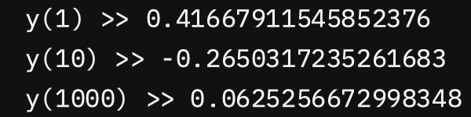

**Заключение:**

Код использует базовые математические функции для вычислений уравнений данных под №5 и записывает их в переменные, созданная функция *_y(x)* вычисляет выражение данное в задании№6.

